第十三周周末练习——电路的基本规律
1．电阻R₁与R₂并联在电路中，通过R₁与R₂的电流之比为1∶2，则当R₁与R₂串联后接入电路中时，R₁与R₂两端电压之比U₁∶U₂为( )
A．1∶2 B．2∶1 C．1∶4 D．4∶1
2．在已接电源的闭合电路中，关于电源的电动势、内电压、外电压的关系应是( )
A．如果外电压增大，则内电压增大，电源电动势也会随之增大
B．如果外电压减小，内电阻不变，内电压也就不变，电源电动势随内电压减小
C．如果外电压不变，则内电压减小时，电源电动势随内电压减小
D．如果外电压增大，则内电压减小，电源电动势始终为二者之和，保持恒定
3．一电池外电路断开时的路端电压为3 V，接上8 Ω的负载后路端电压降为2.4 V，则可以判定电池的电动势E和内阻r为( )
A．E＝2.4 V，r＝1 Ω B．E＝3 V，r＝2 Ω C．E＝2.4 V，r＝2 Ω D．E＝3 V，r＝1 Ω
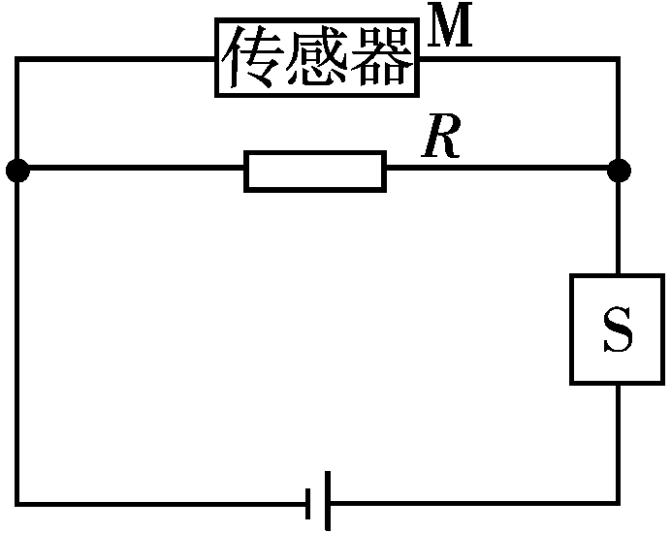
4．在输液时，药液有时会从针口流出体外，为了及时发现，设计了一种报警装置，电路如图所示．M是贴在针口处的传感器，接触到药液时其电阻R_{M}发生变化，导致S两端电压U增大，装置发出警报，此时( )
A．R_{M}变大，且R越大，U增大越明显 B．R_{M}变大，且R越小，U增大越明显
C．R_{M}变小，且R越大，U增大越明显 D．R_{M}变小，且R越小，U增大越明显
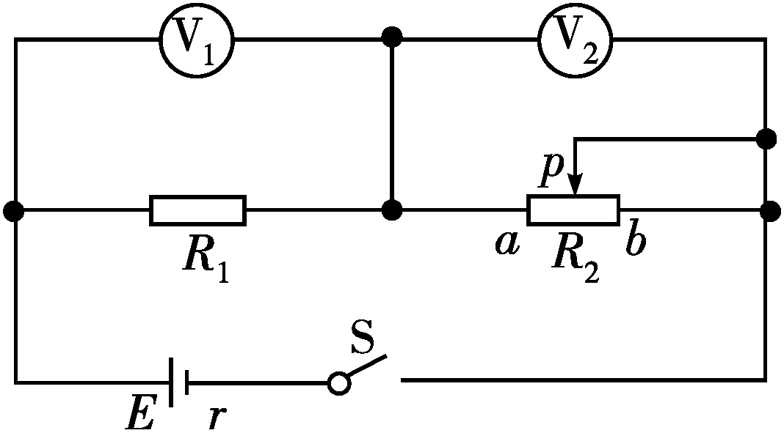
5．如图所示电路中，电源内阻不能忽略，两个电压表均为理想电表．当滑动变阻器R₂的滑动触头p移动时，关于两个电压表V₁与V₂的示数，下列判断正确的是( )
A．p向a移动，V₁示数增大、V₂的示数减小
B．p向b移动，V₁示数增大、V₂的示数减小
C．p向a移动，V₁示数改变量的绝对值小于V₂示数改变量的绝对值
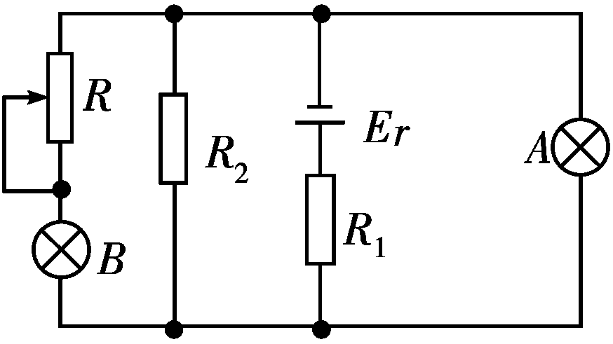
D．p向b移动，V₁示数改变量的绝对值大于V₂示数改变量的绝对值
6．在如图所示的电路中，两个灯泡均发光，当滑动变阻器的滑动触头向下滑动时，则( )
A．A灯变亮，B灯变暗 B．A灯和B灯都变亮
C．电源的输出功率减小 D．电源的工作效率降低
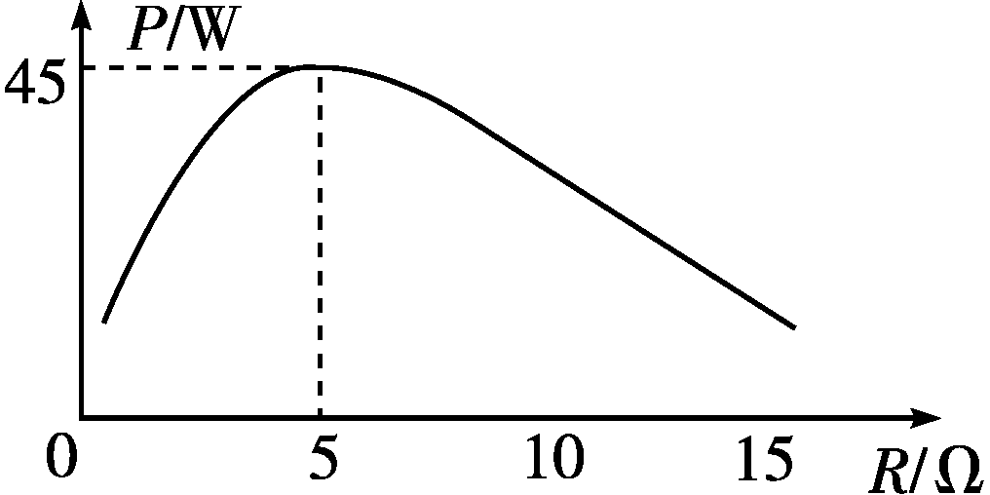
7．将一电源与一电阻箱连接成闭合回路，测得电阻箱所消耗功率P与电阻箱读数R变化的曲线如图所示，由此可知( )
A．电源最大输出功率可能大于45 W B．电源内阻一定等于5 Ω
C．电源电动势为45 V D．电阻箱所消耗功率P最大时，电源效率大于50%
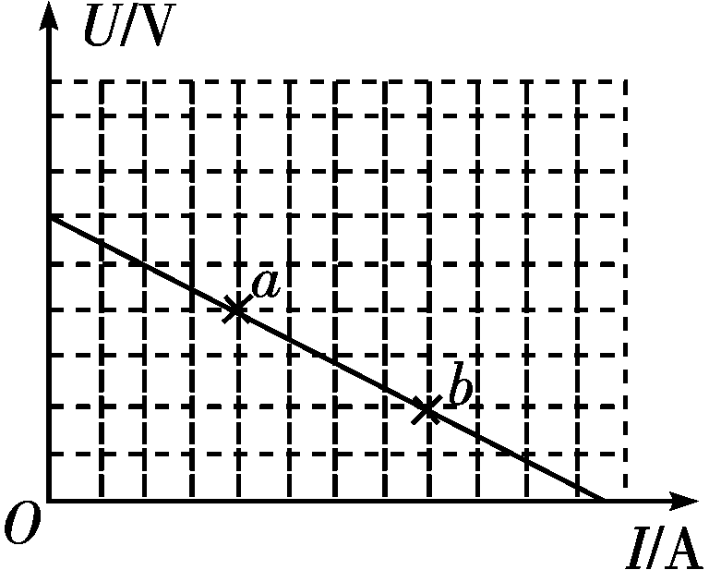
8．如图所示，直线Ⅰ、Ⅱ分别是电源1与电源2的路端电压随输出电流的变化的特性图线，曲线Ⅲ是一个小灯泡的伏安特性曲线，如果把该小灯泡分别与电源1、电源2单独连接，则下列说法正确的是( )
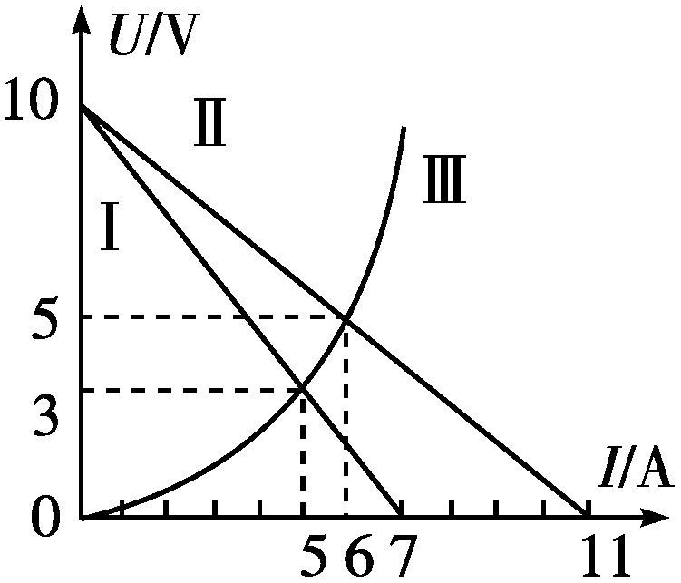
A．电源1与电源2的内阻之比是11∶7
B．电源1与电源2的电动势之比是1∶1
C．在这两种连接状态下，小灯泡消耗的功率之比是1∶2
D．在这两种连接状态下，小灯泡的电阻之比是1∶2
9．电源的效率η定义为外电路电阻消耗的功率与电源的总功率之比．在测电源电动势和内电阻的实验中得到的实验图线如图所示，图中U为路端电压，I为干路电流，a、b为图线上的两点，相应状态下电源的效率分别为η_{a}、η_{b}.由图可知η_{a}、η_{b}的值分别为( )
A．、 B．、 C．、 D．、

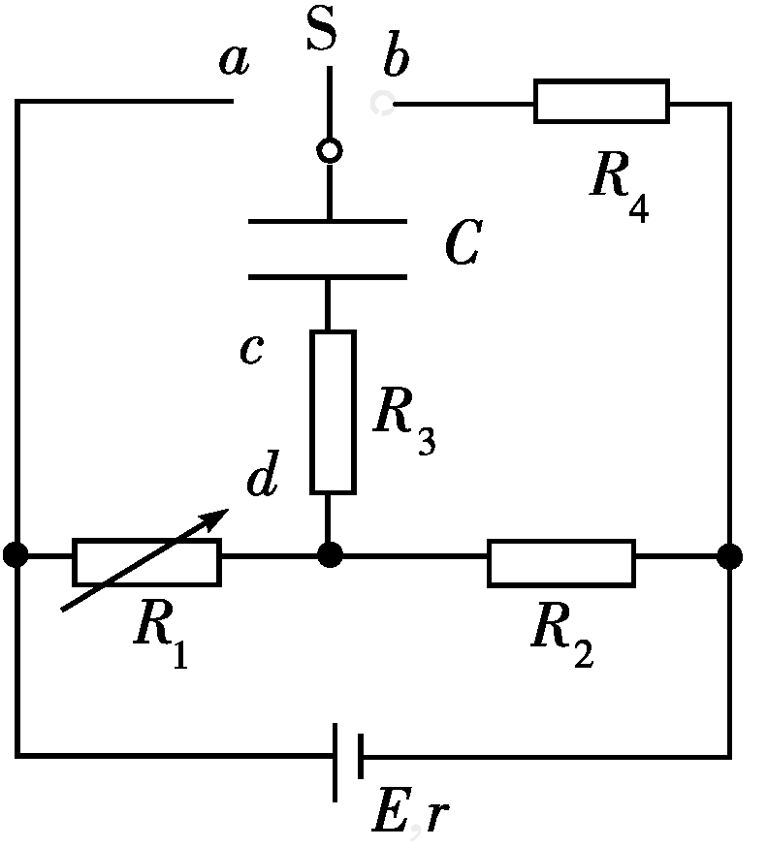
10．如图所示，电源电动势E＝9 V，内电阻r＝4.5 Ω，变阻器R₁的最大电阻R_{m}＝5.0 Ω，R₂＝1.5 Ω，R₃＝R₄＝1 000 Ω，平行板电容器C的两金属板水平放置．在开关S与a接触且当电路稳定时，电源恰好有最大的输出功率，在平行板电容器中间引入一带电微粒恰能静止．那么( )
A．在题设条件下，R₁接入电路的阻值应为3 Ω，电源的输出功率应为4.5 W
B．引入的微粒带负电，当开关接向b(未接触b)的过程中，微粒将向下运动
C．在题设条件下，当R₁的阻值增大时，R₂两端的电压增大
D．在题设条件下，当开关接向b后，流过R₃的电流方向为d→c
11．如图所示，C₁＝6 μF，C₂＝3 μF，R₁＝3 Ω，R₂＝6 Ω，电源电动势E＝18 V，内阻不计．下列说法正确的是( )
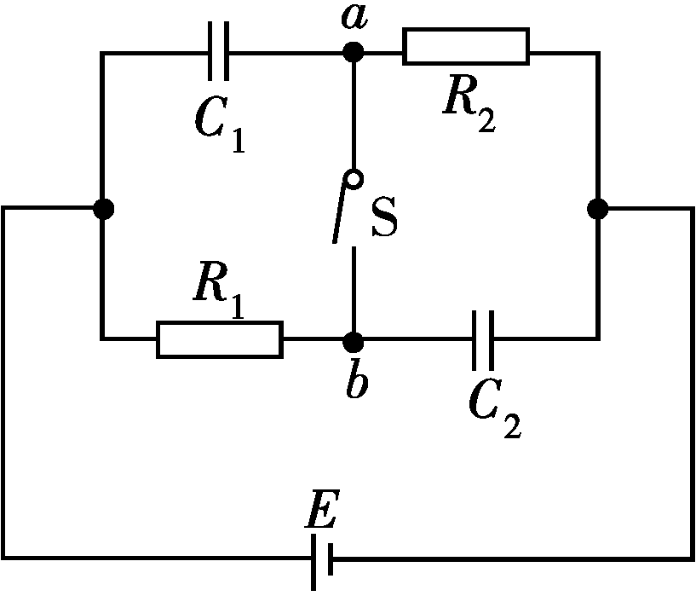
A．开关S断开时，a、b两点电势相等
B．开关S闭合后，a、b两点间的电流是2 A
C．开关S断开时C₁带的电荷量比开关S闭合后C₁带的电荷量大
D．不论开关S断开还是闭合，C₁带的电荷量总比C₂带的电荷量大
12．如图所示的电路中，R₁、R₂、R₃是固定电阻，R₄是光敏电阻，其阻值随光照强度的增强而减小．当开关S闭合且没有光照射时，电容器C不带电．当用强光照射R₄且电路稳定时，则与无光照射时比较( )
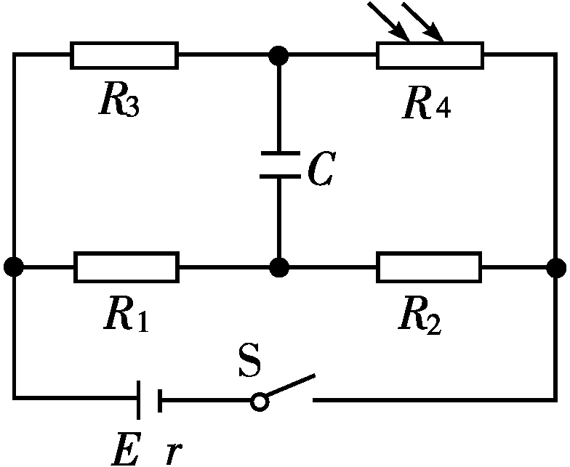
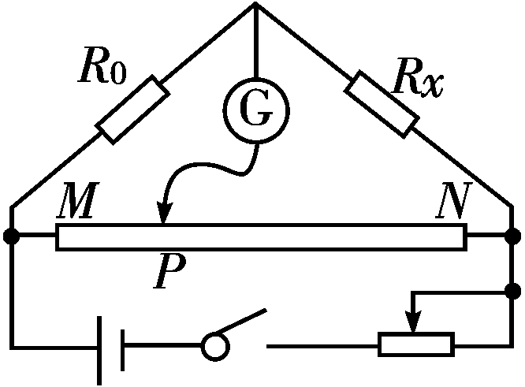
A．电容器C的上极板带正电
B．电容器C的下极板带正电
C．通过R₄的电流变小，电源的路端电压增大
D．通过R₄的电流变大，电源提供的总功率变小
13．(13·安徽)用如图所示的电路可以测量电阻的阻值．图中R_{x}是待测电阻，R₀是定值电阻，是灵敏度很高的电流表，MN是一段均匀的电阻丝．闭合开关，改变滑动头P的位置，当通过电流表的电流为零时，测得MP＝l₁，PN＝l₂，则R_{x}的阻值为( )
A．R₀ B．R₀ C．R₀ D．R₀
14．已知两电源的电动势分别为E₁、E₂(E₁>E₂)，内阻分别为r₁、r₂.当两电源分别与阻值为R的电阻连接时，外电路消耗的功率正好相等．若电阻R减小一些，再与E₁、E₂分别连接时，对应的外电路消耗的功率分别是P₁、P₂.则( )
A．r₁<r₂，P₁<P₂ B．r₁<r₂，P₁>P₂ C．r₁>r₂，P₁<P₂ D．r₁>r₂，P₁>P₂
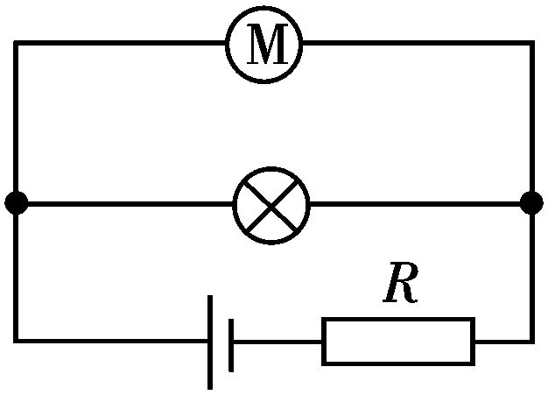
15．如图所示为一玩具起重机的电路示意图．电源电动势为6 V，内电阻为0.5 Ω，电阻R＝2.5 Ω，当电动机以0.5 m/s的速度匀速向上提升一质量为320 g的物体时(不计一切摩擦阻力，g＝10 m/s²)，标有“3 V 0.6 W”的灯泡恰好正常发光．则电动机的内阻为( )
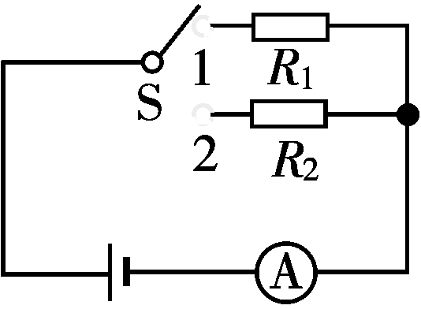
A．1.25 Ω B．3.75 Ω C．5.625 Ω D．1 Ω
16．如图所示，电源的内阻不可忽略，已知定值电阻R₁＝10 Ω，R₂＝8 Ω，当开关S接位置1时，电流表的示数为0.20 A．那么当开关S接位置2时，电流表的示数可能是( )
A．0.24 A B．0.25 A C．0.22 A D．0.19 A
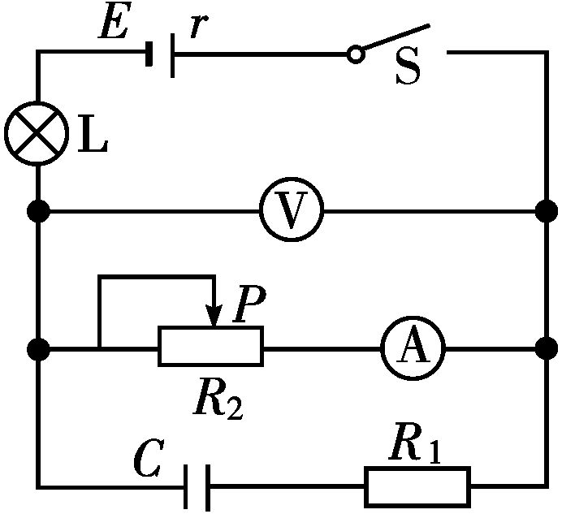
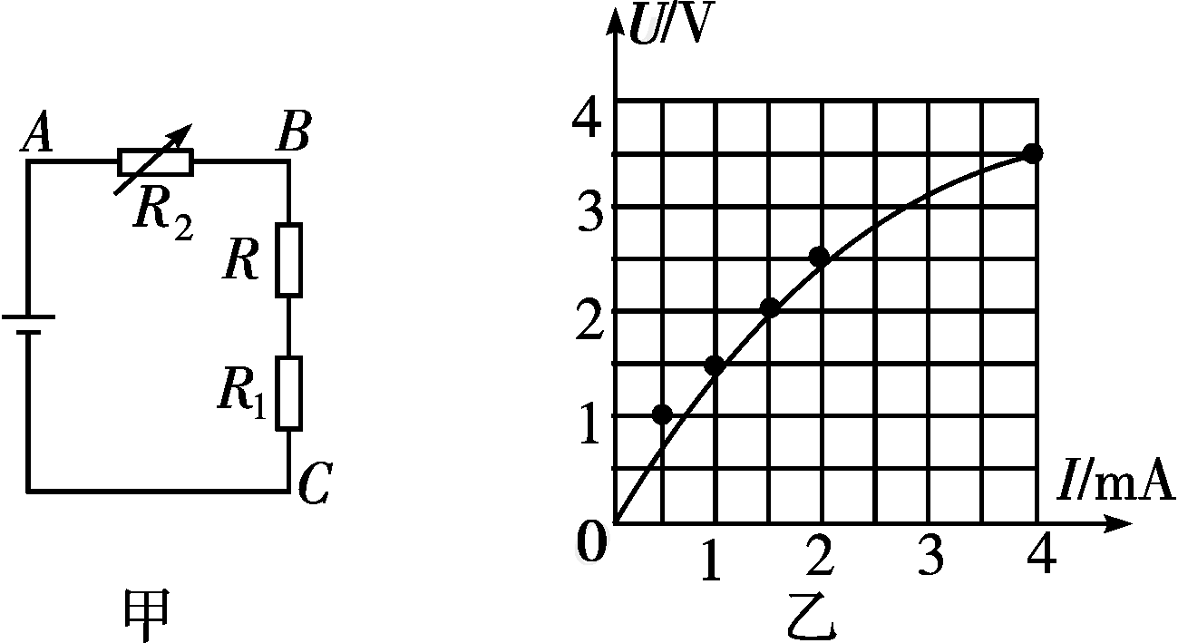
17．如图所示的电路中，电流表和电压表均可视为理想电表．现闭合开关S后，将滑动变阻器滑片P向左移动，正确的是( )
A．电流表的示数变小，电压表的示数变大
B．小灯泡L变亮
C．电容器C上电荷量减小
D．电源的总功率变大
18．如图甲所示，其中R两端电压U随通过该电阻的直流电流I的变化关系如图乙所示，电源电动势为7.0 V(内阻不计)，且 R₁＝1 000 Ω(不随温度变化)．若改变R₂，使AB与BC间的电压相等，这时( )
A．R的阻值为1 000 Ω B．R的阻值为1 300 Ω C．通过R的电流为1.5 mA D．通过R的电流为2.0 mA
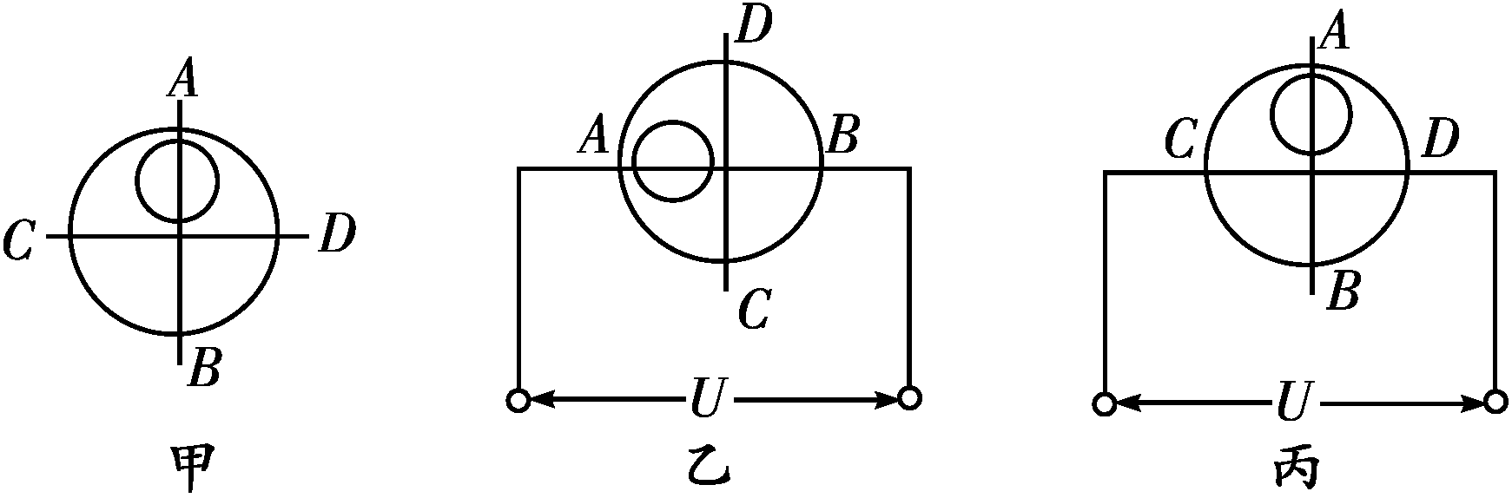
19．如图甲所示，在材质均匀的圆形薄电阻片上，挖出一个偏心小圆孔．在彼此垂直的直径AB和CD两端引出四个电极A、B、C、D.先后分别将A、B或C、D接在电压恒为U的电路上，如图乙、丙所示．比较两种接法中电阻片的热功率大小，应有( )
A．两种接法电阻片热功率一样大 B．接在AB两端电阻片热功率大
C．接在CD两端电阻片热功率大 D．无法比较
20．两个相同的电阻R，当它们串联后接在电动势为E的电源上，通过一个电阻的电流为I；若将它们并联后仍接在该电源上，通过一个电阻的电流仍为I，则电源的内阻为( )
A．4R B．R C． D．无法计算
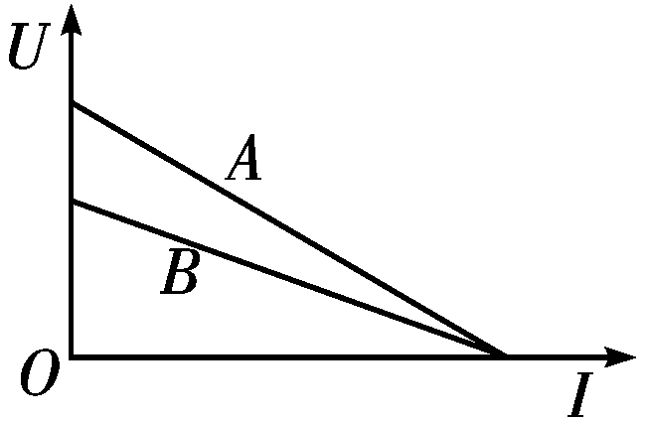
21．如图所示，直线A、B分别为电源a、b的路端电压与电流的关系图线，设两个电源的内阻分别为r_{a}和r_{b}，若将一定值电阻R₀分别接到a、b两电源上，通过R₀的电流分别为I_{a}和I_{b}，则以下结论错误的是( )
A．r_{a}>r_{b} B．R₀接到a电源上，电源的输出功率较大，但电源的效率较低
C．I_{a}>I_{b} D．R₀接到b电源上，电源的输出功率较小，电源的效率较低
22．如图所示，A灯与B灯电阻相同，当滑动变阻器R的滑动片向下滑动时，两灯的变化是( )
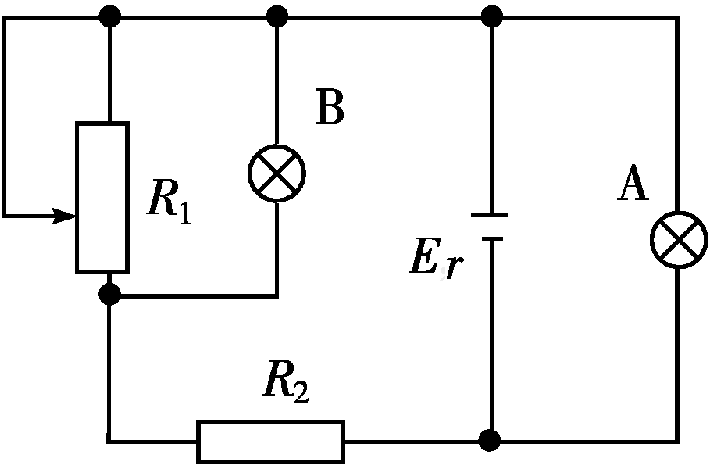
A．A灯变亮，B灯变亮 B．A灯变暗，B灯变亮
C．A灯变暗，B灯变暗 D．A灯变亮，B灯变暗
23．一个微型吸尘器的直流电动机的额定电压为U，额定电流为I，线圈电阻为R，将它接在电动势为E，内阻为r的直流电源的两极间，电动机恰好能正常工作．则( )
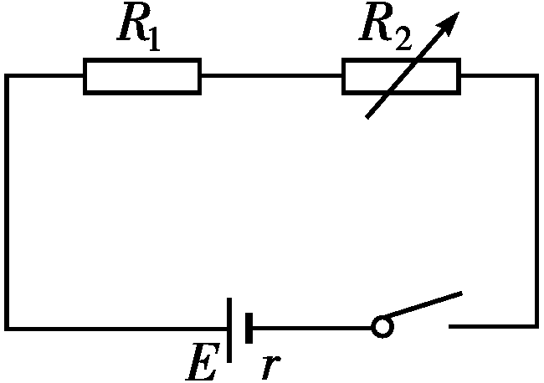
A．电动机消耗的总功率为I²R B．电动机消耗的热功率为
C．电源的输出功率为EI D．电源的效率为1－
24．如图所示，R₁为定值电阻，R₂为可变电阻，E为电源电动势，r为电源内电阻，以下说法中正确的是( )
A．当R₂＝R₁＋r时，R₂上获得最大功率 B．当R₂＝R₁＋r时，R₁上获得最大功率
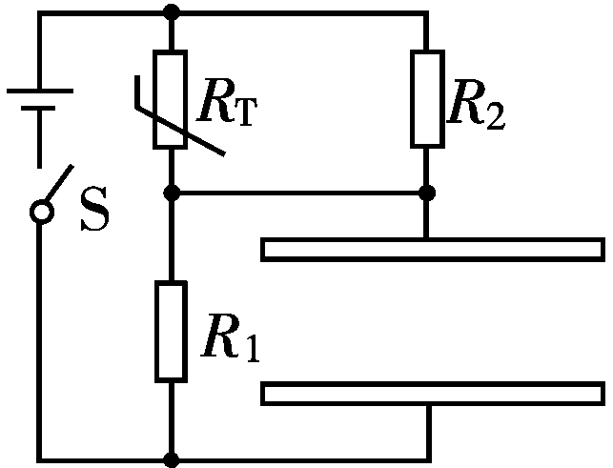
C．当R₂＝0时，R₁上获得最大功率 D．当R₂＝0时，电源的输出功率最大
25．如图所示，电路中R_{T}为热敏电阻，R₁和R₂为定值电阻．当温度升高时，R_{T}阻值变小．开关S闭合后，R_{T}的温度升高，则下列物理量中变小的是( )
A．通过R_{T}的电流 B．通过R₁的电流
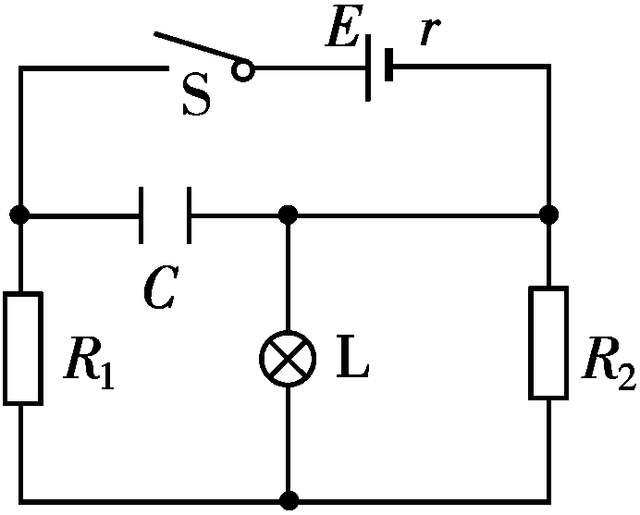
C．通过R₂的电流 D．电容器两极板间的电场强度
26．在如图所示的电路中，电源的电动势E和内阻r恒定，闭合开关S后灯泡能够发光，经过一段时间后灯泡突然变亮，若电路中仅有一处故障，则出现这种现象的原因可能是( )
A．电阻R₁短路 B．电阻R₂断路 C．电阻R₂短路 D．电容器C断路
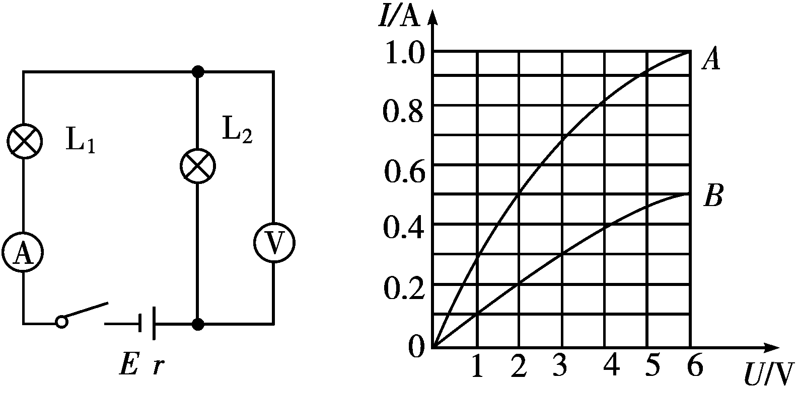
27．锂电池因能量高、环保无污染而广泛使用在手机等电子产品中．现用充电器为一手机锂电池充电，等效电路如图所示，充电器电源的输出电压为U，输出电流为I，手机电池的内阻为r，下列说法正确的是( )
甲
乙
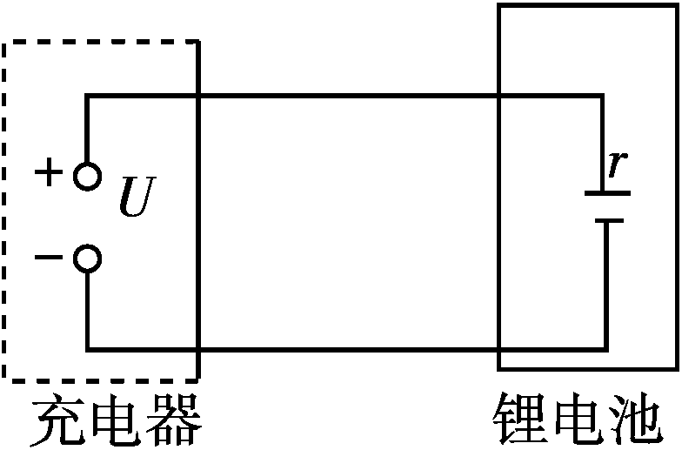
A．电能转化为化学能的功率为UI－I²r
B．充电器输出的电功率为UI＋I²r
C．电池产生的热功率为I²r
D．充电器的充电效率为×100%
28．用标有“6 V 3 W”的灯泡L₁、“6 V 6 W”的灯泡L₂与理想电压表和理想电流表连接成如图甲所示的实验电路，其中电源电动势E＝9 V．图乙是通过两个灯泡的电流随两端电压变化的曲线．当其中一个灯泡正常发光时( )
A．电流表的示数为1 A B．电压表的示数约为6 V C．电路输出功率为6 W D．电源内阻为2 Ω
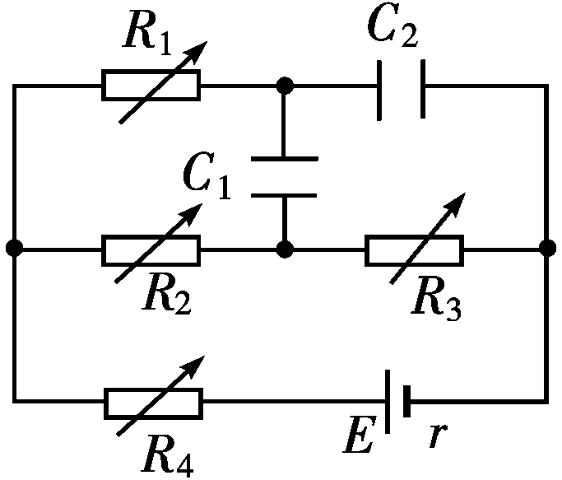
29．如图所示为瓦斯检测仪工作原理示意图，其中P是气体传感器，它的电阻与瓦斯浓度C成反比，R₀为定值电阻．以下关于电压表示数U的倒数与瓦斯浓度C的倒数之间关系图象正确的是( )
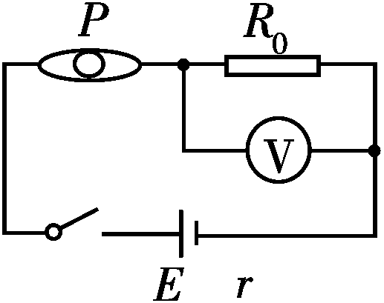
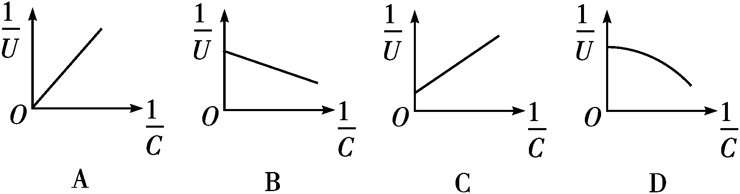
30．如图所示，R₁、R₂、R₃、R₄均为可变电阻，C₁、C₂均为电容器，电源的电动势为E，内阻r≠0.若改变四个电阻中的一个阻值，则( )
A．减小R₁，C₁、C₂所带的电量都增加 B．增大R₂，C₁、C₂所带的电量都增加
C．增大R₃，C₁、C₂所带的电量都增加 D．减小R₄，C₁、C₂所带的电量都增加
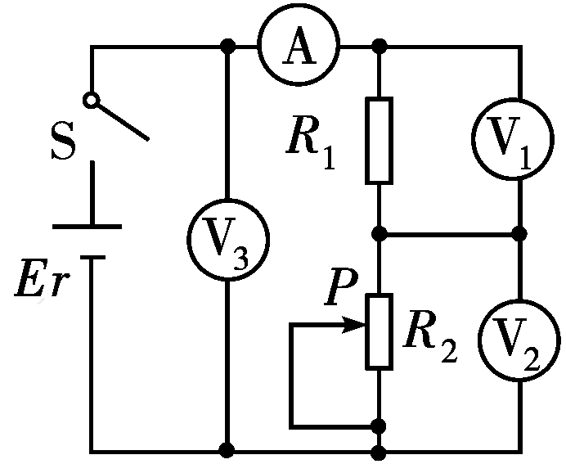
31．如图所示，电源电动势E＝3 V，小灯泡L标有“2 V 0.4 W”，开关S接1，当变阻器调到R＝4 Ω时，小灯泡L正常发光；现将开关S接2，小灯泡L和电动机M均正常工作．则( )
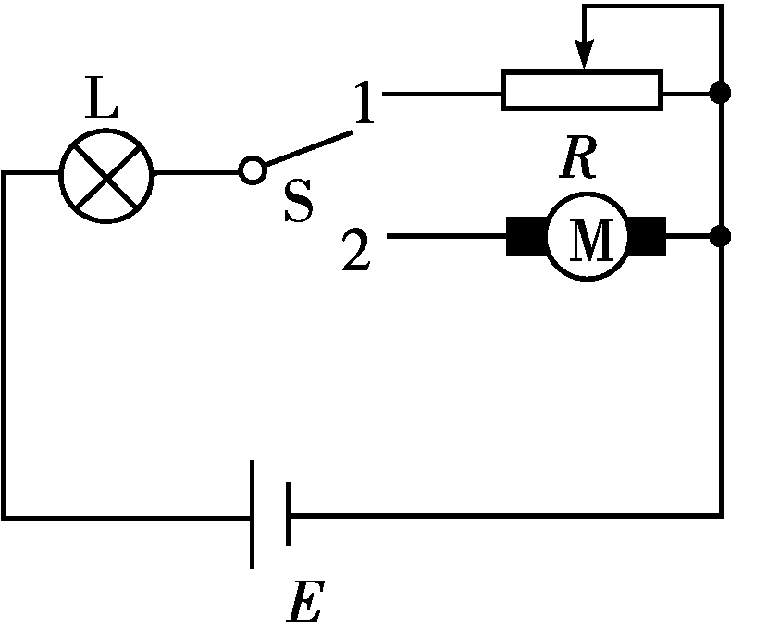
A．电源内阻为1 Ω
B．电动机的内阻为4 Ω
C．电动机的正常工作电压为1 V
D．电源效率约为93.3%
32．在如图所示电路中，闭合开关S，当滑动变阻器的滑动触头P向下滑动时，四个理想电表的示数都发生变化，电表的示数分别用I、U₁、U₂和U₃表示，电表示数变化量的大小分别用ΔI、ΔU₁、ΔU₂和ΔU₃表示．下列判断正确的是( )
A．|ΔU₁|<|ΔU₂|，|ΔU₂|>|ΔU₃| B．不变，变小 C．变大，变大 D．变大，变大
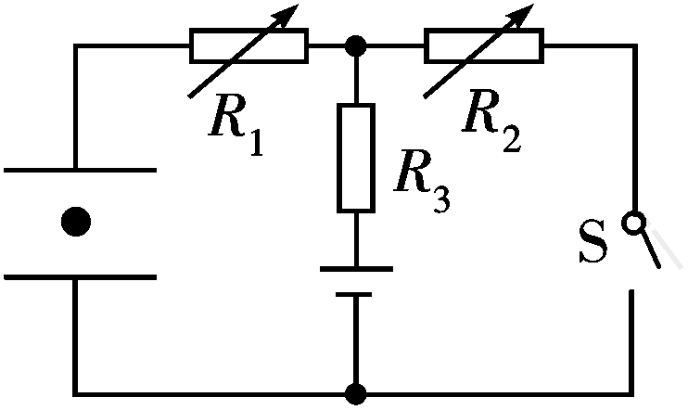
33．电源和一个水平放置的平行板电容器、两个变阻器R₁、R₂和定值电阻R₃组成如图所示的电路．当把变阻器R₁、R₂调到某个值时，闭合开关S，电容器中的一个带电液滴正好处于静止状态．当再进行其他相关操作时(只改变其中的一个)，以下判断正确的是( )
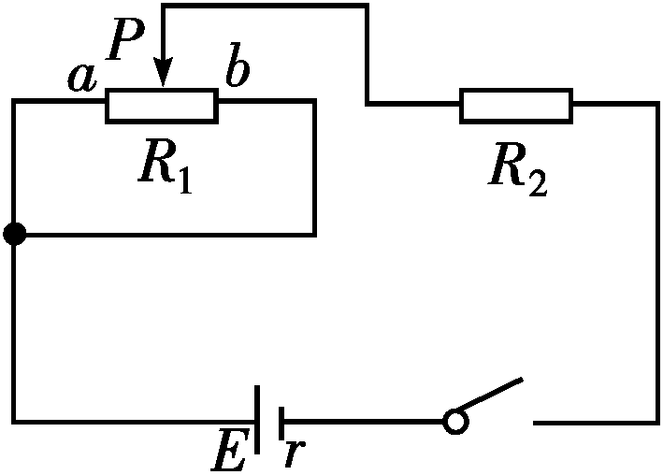
A．将R₁的阻值增大时，液滴仍保持静止状态
B．将R₂的阻值增大时，液滴将向下运动
C．断开开关S，电容器上的带电荷量将减为零
D．把电容器的上极板向上平移少许，电容器的带电荷量将增加
34．如图所示电路，电源电动势为E，串联的固定电阻为R₂，滑动变阻器的总电阻为R₁，电阻大小关系为R₁＝R₂＝r，则在滑动触头从a端移动到b端的过程中，下列描述中正确的是( )
A．电路中的总电流先减小后增大 B．电路的路端电压先增大后减小
C．电源的输出功率先增大后减小 D．滑动变阻器R₁上消耗的功率先减小后增大
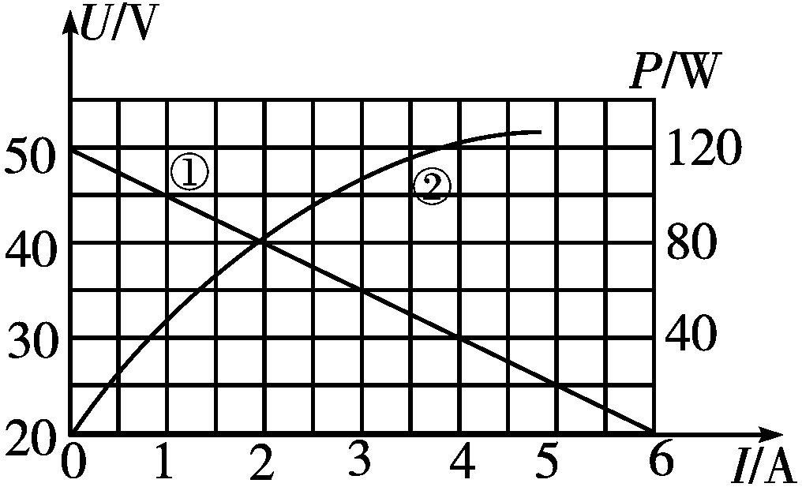
35．如图所示，图中直线①表示某电源的路端电压与电流的关系图象，图中曲线②表示该电源的输出功率与电流的关系图象，则( )
A．电源的电动势为50 V
B．电源的内阻为 Ω
C．电流为2.5 A时，外电路的电阻为15 Ω
D．输出功率为120 W时，输出电压是30 V

1．B 2．D 3．B 4．C 5．AC 6．A 7．B 8．ABC 9．D 10．AD 11．BC 12．B 13．C 14．C
15．A 16．AC 17．A 18．BC 19．C 20．B 21．D 22．C 23．D 24．AC 25．C 26．AB 27．AC
28．D 29．C 30．BD 31．AD 32．A 33．A． 34．AB 35．ACD

